CMD - Hotéis & Resorts
UC004 – Cadastro de hotel (matriz e filial)

Histórico de Revisões

Data | Versão | Descrição | Autor
11.03.12 | 1,0 | Documento Original | Paulo e Marcos Alex Porto

Diagrama de Caso de Uso
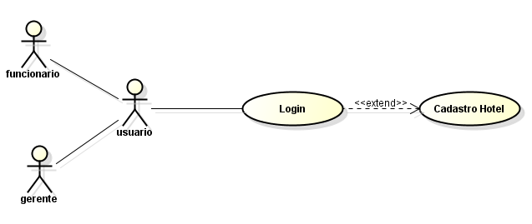

Breve descrição
Este Use Case descreve o cadastro e/ou alteração dos hotéis (funcionário/gerente).

Ator Primário
Usuário (funcionário/gerente)

Ator Secundário
Cliente

Fluxo de eventos

Fluxo principal
  - O usuário aperta o botão Cadastrar hotel. (R1)
  - O sistema pede os dados do hotel. (A10)
  - O usuário digita os dados do hotel inclusive o CNPJ.
  - O sistema pede para informar o gerente geral responsável pela matriz ou filiar cadastrada.(A7)
  - O sistema verifica os dados. (A1,A2,A3,A4,A5,A6)
  - O usuário aperta salvar.
  - O sistema avisa que os dados foram salvos. (R11)
  - O sistema pergunta se deseja cadastrar outro loja(R12)
  - O usuário seleciona a opção não.
  - O sistema volta para o menu principal. (A9)(A12)
  - UC finalizado.

Fluxos alternativos

A1 – O sistema informa que o nome do hotel não foi preenchido.
- O sistema informa que o nome do hotel não foi preenchido.(R2)
- O (usuário) digita novamente o nome do hotel no formulário.
- Retorna ao passo 5 do fluxo principal.
- UC finalizado.

A2 – O sistema informa que o CNPJ do hotel não foi preenchido.
- O sistema informa que o CNPJ do hotel não foi preenchido.(R3)
- O (usuário) digita novamente o CNPJ da loja no formulário.
- Retorna ao passo 5 do fluxo principal.
- UC finalizado.

A3 – O sistema informa que a I.E do hotel não foi preenchido.
- O sistema informa que a I.E da loja não foi preenchido.(R4)
- O (gerente) digita novamente a I.E da loja no formulário.
- Retorna ao passo 5 do fluxo principal.
- UC finalizado.

A4 – O sistema informa que o endereço ou numero do endereço do hotel não foi preenchido.
- O sistema informa que o endereço ou numero do endereço do hotel não foi preenchido.(R5)
- O gerente digita novamente o endereço ou o numero do endereço do hotel (matriz/filial) no formulário.
- Retorna ao passo 5 do fluxo principal.
- UC finalizado.

A5 – O sistema informa que o CEP do hotel não foi encontrado.
- O sistema informa que o CEP do Hotel não foi preenchido.(R6)
- O gerente digita novamente o cep do hotel no formulário.
- Retorna ao passo 5 do fluxo principal.
- UC finalizado.

A5 – O sistema informa que o telefone do hotel não foi preenchido.
- O sistema informa que o telefone do hotel não foi preenchido.(R7)
- O gerente digita novamente o telefone do hotel no formulário.
- Retorna ao passo 5 do fluxo principal.
- UC finalizado.

A6 – O sistema informa que o email do hotel não foi preenchido.
- O sistema informa que o email do hotel não foi preenchido.(R8)
- O (usuario) digita novamente o email do hotel no formulário.
- Retorna ao passo 4 do fluxo principal.
- UC finalizado.

A7 – O sistema informa que o gerente geral responsável pelo hotel não foi preenchido.
- O sistema informa que o gerente geral responsável pelo hotel não foi preenchido.(R9)
- O (usuario) digita novamente o email do hotel no formulário.
- Retorna ao passo 4 do fluxo principal.
- UC finalizado.

A8 – O usuário seleciona sim, cadastrar outro hotel.
- O sistema abre a página de cadastro de loja.
- Retorna ao passo 2 do Fp.

A9 – O hotel já possui cadastro, alteração dos dados.
- O usuário inseri o CNPJ ou I.E do hotel.
- O sistema exibe que já é existente esse hotel.
- Pergunta se o gerente quer alterar dados do hotel.(R13)
- O usuário digita os dados do hotel que precisaram ser alterados.
- O sistema verifica se todos os dados foram inseridos corretamente.
- Dados salvos com sucesso.(R10)
- O sistema pergunta se deseja alterar dados de outro hotel.(R14)
- O usuário seleciona a opção não, não deseja alterar dados de outro hotel.
- O sistema volta para o menu principal.
- UC finalizado.

A10 – O usuário seleciona sim, alterar outro hotel.
- O sistema abre a página de inicial.
- Retorna ao passo 2 do Fa.

A11 – O sistema avisa duplicidade de CNPJ
- O usuário aperta o botão Cadastrar nova loja.
- O sistema pede os dados da loja .
- O usuário digita os dados da loja.
- O usuário aperta salvar.
- O sistema verifica do CNPJ.
- O sistema avisa que já existe um fornecedor com esse CNPJ .(R15)
- O usuário confirma os dados da loja.
- O usuário digita o CNPJ da loja
- Retorna ao passo 2 do Fa .

A12 – O sistema informa que não foi encontrado nenhum registro da pesquisa
- O usuário aperta procurar hotel.
- O usuário digita o CNPJ do hotel.
- O usuário aperta pesquisar.
- O sistema avisa que não foi encontrado nenhum registro daquele CNPJ .(R16)
- O sistema limpa os dados do formulário.
- Digite novamente o CNPJ.
- O sistema mostra os dados da loja.
- Deseja alterar dados da loja.
- Não.
- O sistema retorna ao menu principal.

Exceções

E1 – O usuário resolve fechar a janela sem terminar os procedimentos corretos.
- O usuário clica em fechar (no X da janela)
- O sistema avisa que os dados não forma salvos e se deseja continuar.
- O usuário define que sim.
- O sistema retorna ao menu principal.

Pré-condições
- O usuário precisa ter efetuado o login.

Pós-condições
- O sistema salva os dados no banco de dados especifico.

Pontos de Extensão
- O sistema deve registrar o nome do usuário no cadastro do hotel .

Prototipação

UC000.004 – Cadastro e alteração dos dados da loja.
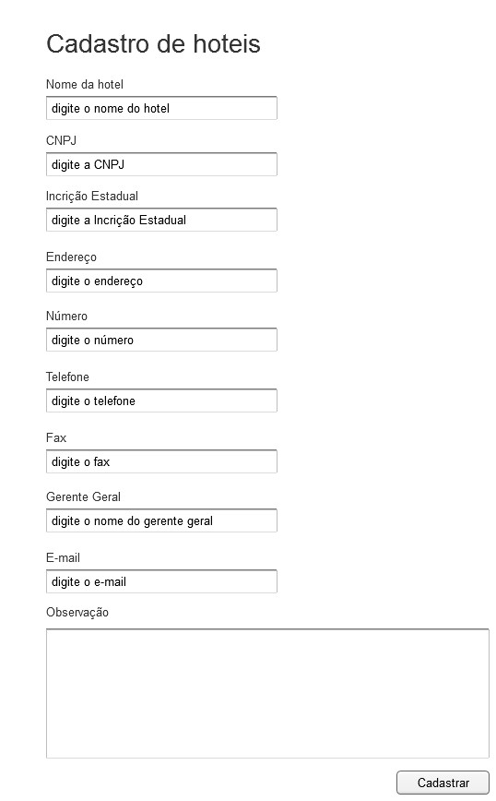

Campo | Tipo | Tam | Valores Válidos | Regra de Validação
Nome do hotel | Title |  |  | Não se pode editar
CNPJ | numeric |  | cnpj | Campo obrigatório
Inscrição Estadual | numeric |  | ie | Campo obrigatório
Endereço | Label |  | endereco | Não se pode editar
numero | numeric |  | Fax | Campo obrigatório
CEP | numeric | 8 | cep | Não se pode editar
Telefone | numeric | 10 | telefone | Não se pode editar
Fax | numeric | 10 | fax | Não se pode editar
Gerente Geral | Label | 50 | nome | Campo obrigatório.
Email | Label |  | @ | Não se pode editar
observações | Label | 100 | obs | Não se pode editar
Salvar | Button | 5 | Salvar | Não se pode editar
Pesquisar | Button | 9 | Pesquisar | Não se pode editar

Mensagens da Interface:

Regra |  | Alerta Correspondente
R1 | O sistema pede os dados do hotel | Informe os dados do hotel
r2 | O sistema informa que nao foi preenchido o nome do hotel | Campo obrigatorio. favor preencha o nome do hotel
R3 | O sistema informa que não foi preenchido o CNPJ | Campo obrigatório. Favor preencha o CNPJ
r4 | O sistema informa que não foi preenchido o I.E | Campo obrigatório. favor preencha o I.E
r5 | O sistema informa que não foi preenchido o endereço ou numero do endereço | Campo obrigatório. favor preencha o Endereço e numero corretamente
r6 | O sistema informa que não foi encontrado o CEP | Campo obrigatório. favor preencha o CEP da loja corretamente
r7 | O sistema informa que não foi preenchido o telefone/fax | Campo obrigatório favor preencha o telefone/fax
R8 | O sistema informa que não foi preenchido o nome do gerente geral responsável pelo hotel cadastrado | Campo obrigatório. Favor preencher o nome do gerente geral.
r9 | O sistema informa que não foi preenchido o email | Campo obrigatório favor preencha o email
r10 | O sistema informa que o cnpj nao e valido | CNPJ inválido, favor informe o CNPJ
r11 | O sistema informa que os dados foram salvos | Dados salvos com sucesso
r12 | O sistema pergunta se deseja cadastrar novo hotel | Deseja cadastrar outra loja?  Sim Não
r13 | O sistema pergunta se deseja alterar os dados da loja | Tem certeza que deseja fazer essa alteração?  Sim Não
r14 | O sistema pergunta se deseja fazer outra alteracao | Deseja alterar outro cadastro?  Sim Não
r15 | Esse CNPJ já existe para outro hotel | Duplicidade de cnpj. o sistema não pode salvar as infornações
r16 | O Sistema avisa que não foi encontrado nenhum registro referente à pesquisa | Não foi encontrado nenhum registro

Cenários

Cadastrar Hotel.

Editar dados do Hotel.

Buscar Hotel.

